**Министерство науки и высшего образования Российской Федерации**

**федеральное государственное автономное образовательное учреждение высшего образования**

**“НАЦИОНАЛЬНЫЙ ИССЛЕДОВАТЕЛЬСКИЙ УНИВЕРСИТЕТ ИТМО”**

|  |  |
| --- | --- |
| **Факультет** | **Программной Инженерии и Компьютерной Техники** |
| **Направление подготовки (специальность)** |  |
| **Дисциплина** | **Компьютерные сети** |

Лабораторная работа 3

ОТЧЕТ

|  |  |
| --- | --- |
| **Выполнил студент:** | ***Касьяненко Вера Михайловна (368283)*** |
| **Группа:** |  |
| **Преподаватель:** | **Болдырева Елена Александровна (157150)** |

г. Санкт-Петербург

2025

Содержание

***ОТЧЕТ О ХОДЕ ВЫПОЛНЕНИЯ*** 2

***ЗАКЛЮЧЕНИЕ*** 23

# ***ОТЧЕТ О ХОДЕ ВЫПОЛНЕНИЯ***

Построенная схема (представлена на рисунке 1):

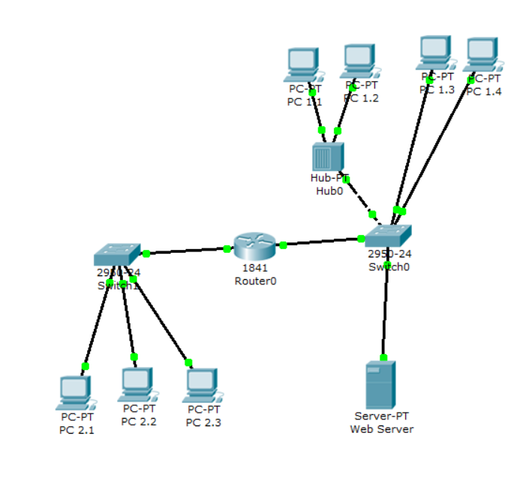

*Рисунок 1 – Топология построенной сети*

Далее зададим IP-адреса. Компьютеры с присвоенными адресами представлены на рисунке 2.

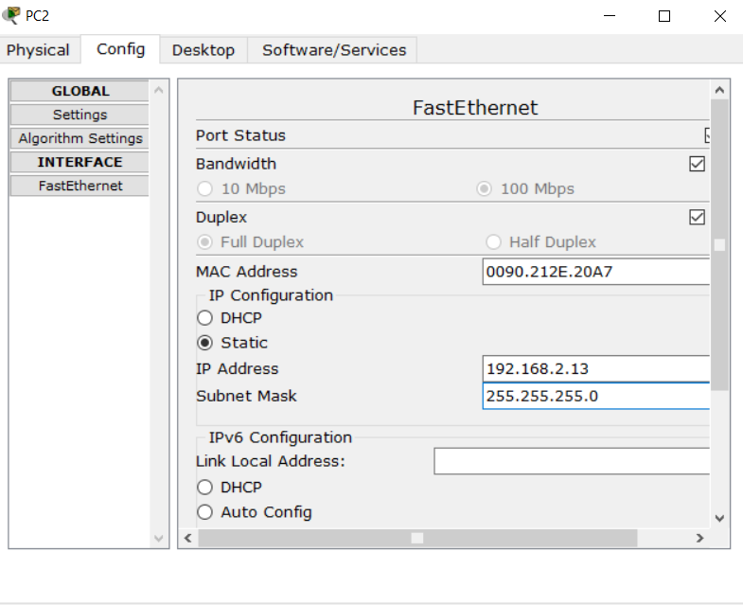

*Рисунок 2 – Присвоение адресов*

Построим схему для комнаты 2 (представлено на рисунке 3).

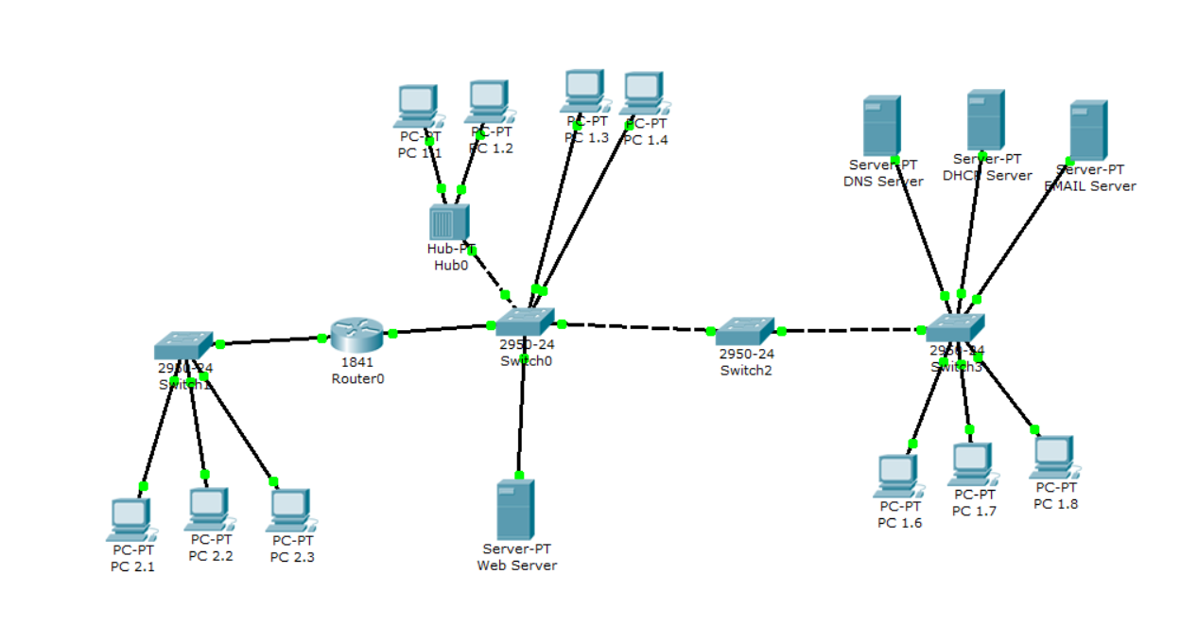

*Рисунок 3 – Топология построенной сети*

Настроим веб-сервер, а также редактируем первую страницу сайта (представлено на рисунке 4).

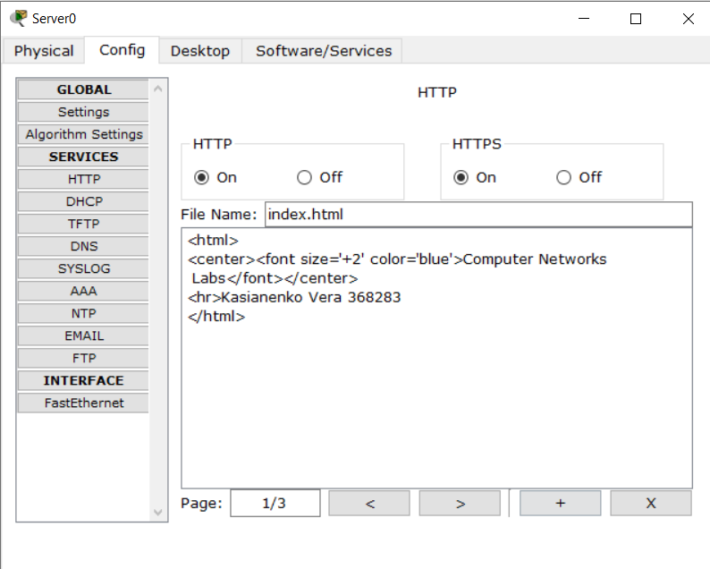

*Рисунок 4 – Настройка веб-сервера*

Убедимся, что сервер работает корректно, введя адрес веб-сервера в браузер (представлено на рисунке 5).

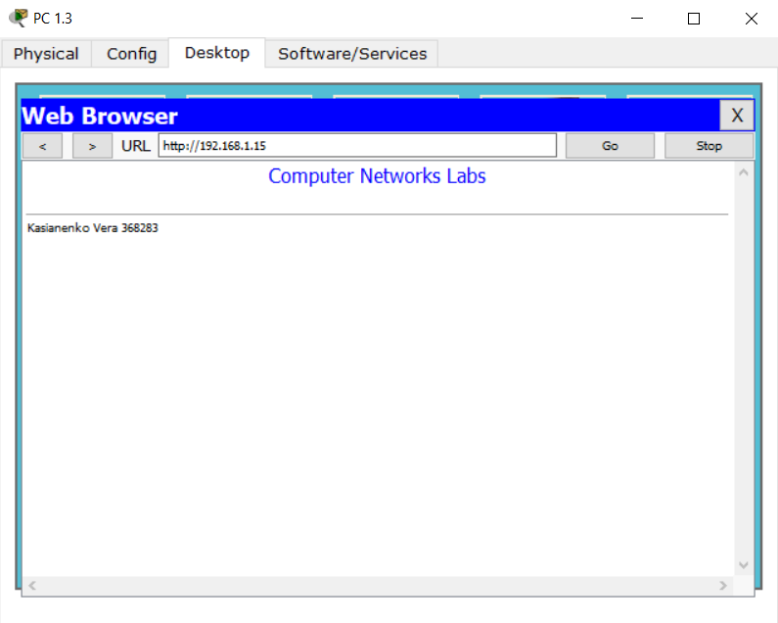

*Рисунок 5 – Проверка работы веб-сервера через веб-браузер*

Установим IP-адреса на компьютере через DHCP-сервер (представлено на рисунке 6).

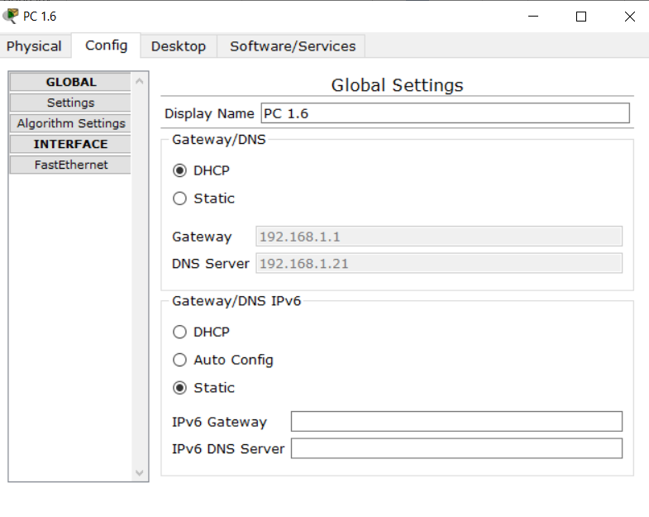

*Рисунок 6 – Установленные IP-адреса через DHCP-сервер*

Настроим службу DHCP, как представлено на рисунке 7.

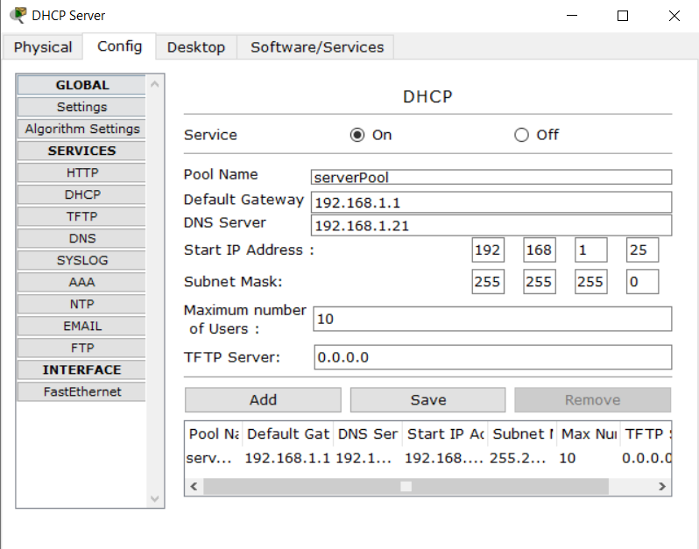

*Рисунок 7 – Настройка службы DHCP*

Войдем в настройки хоста и настроим протокол TCP/IP в командной строке. Для этого используем команду ipconfig /release, чтобы сбросить старые параметры IP-адреса. Результат выполнения команды представлен на рисунке 8.

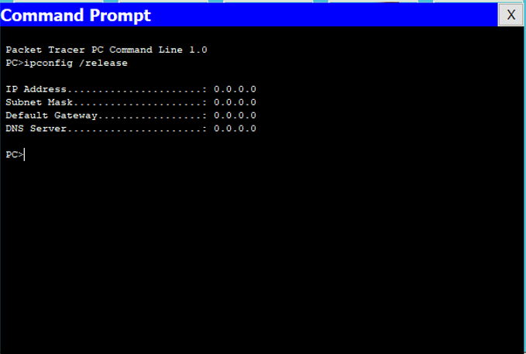

*Рисунок 8 – Сброс старых параметров IP-адресов через консоль*

Теперь используем команду ipconfig /renew, чтобы получить новые параметры с DHCP-сервера (представлено на рисунке 9).

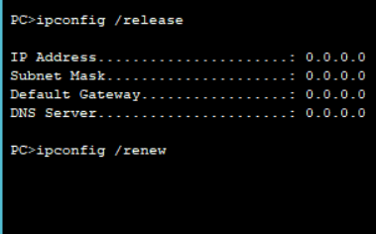

*Рисунок 9 – Получение новых параметров с DHCP-сервера через консоль*

Сформировались DHCP сообщения от устройства (представлено на рисунке 10).

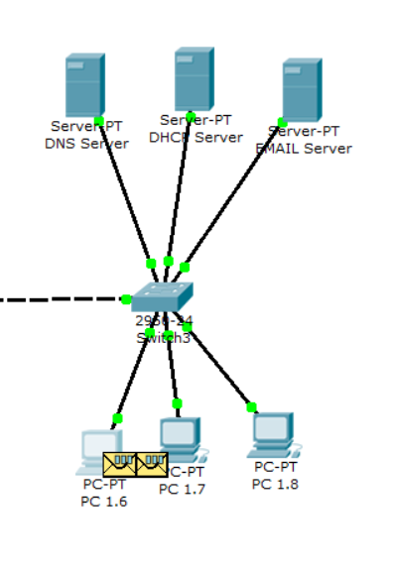

*Рисунок 10 – Вид рабочей области*

Содержимое пакета изображено на рисунке 11.

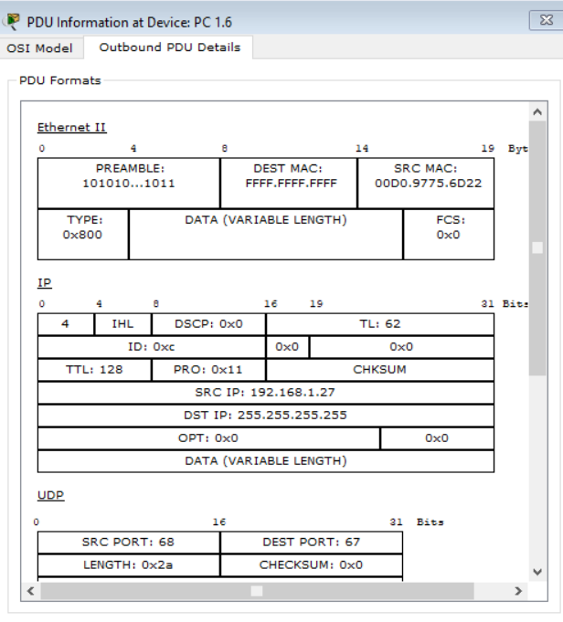

*Рисунок 11 – Формат пакета DHCP*

Сообщение рассылается широковещательно (представлено на рисунке 12).

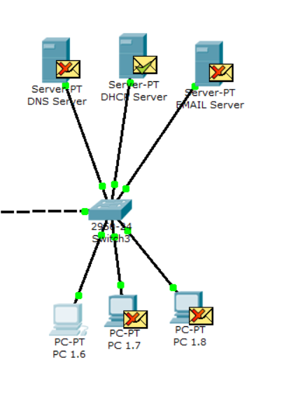

*Рисунок 12 – Вид рабочей области*

Содержимое пакета изображено на рисунке 13.

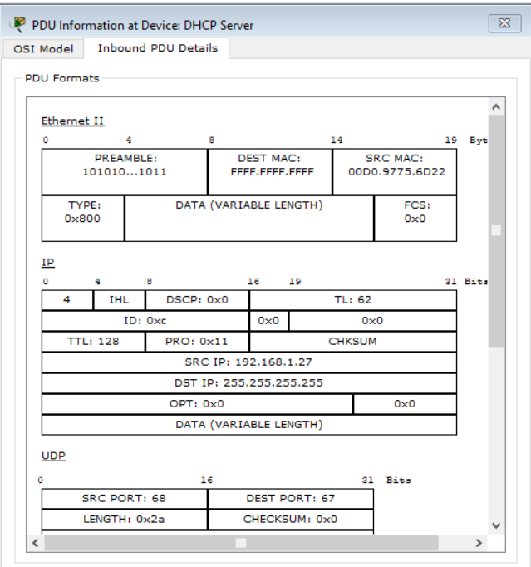

*Рисунок 13 – Формат пакета DHCP*

Сервер отвечает и клиент получает Offer пакет (представлено на рисунке 14).

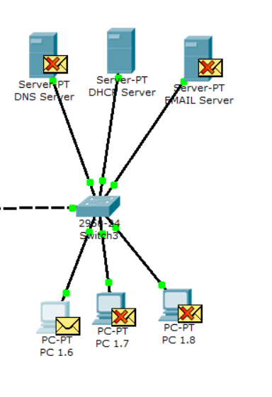

*Рисунок 14 – Вид рабочей области*

Содержимое пакета изображено на рисунке 15.

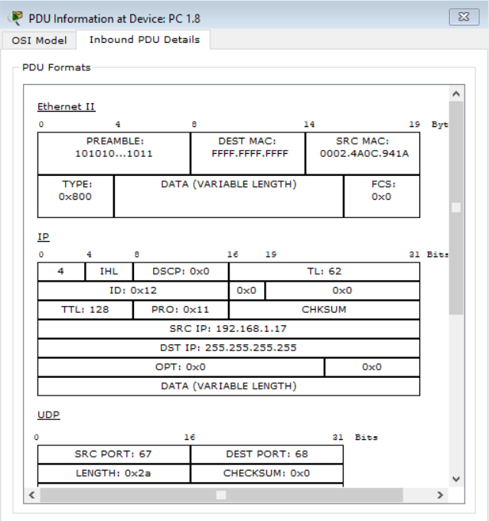

*Рисунок 15 – Формат пакета DHCP*

Затем пакет отправляется на сервер (представлено на рисунке 16).

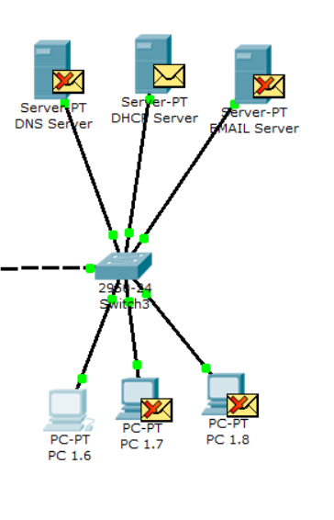

*Рисунок 16 – Вид рабочей области*

Далее сервер также отправляет пакет, который клиент принимает (представлено на рисунке 17).

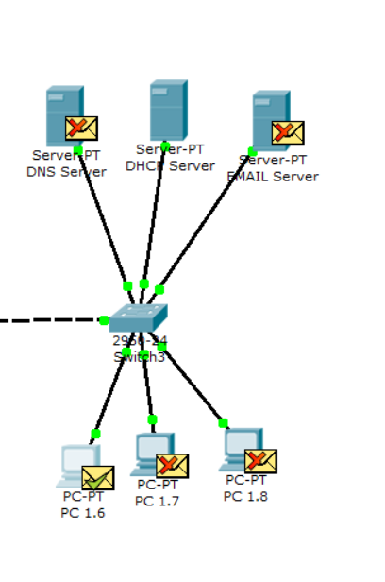

*Рисунок 17 – Вид рабочей области*

После чего появляются данные(представлено на рисунке 18).

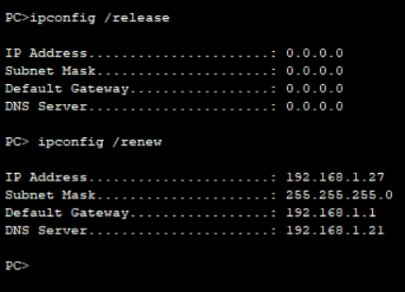

*Рисунок 18 – Консоль компьютера*

В конфигурации DNS-сервера зададим две записи ресурсов в прямой зоне DNS. В записи ресурса типа A свяжем доменное имя компьютера server.itmo.ru с его IP-адресом 192.168.1.15, а затем в записи ресурса CNAME привяжем название сайта к серверу (представлено на рисунке 19).

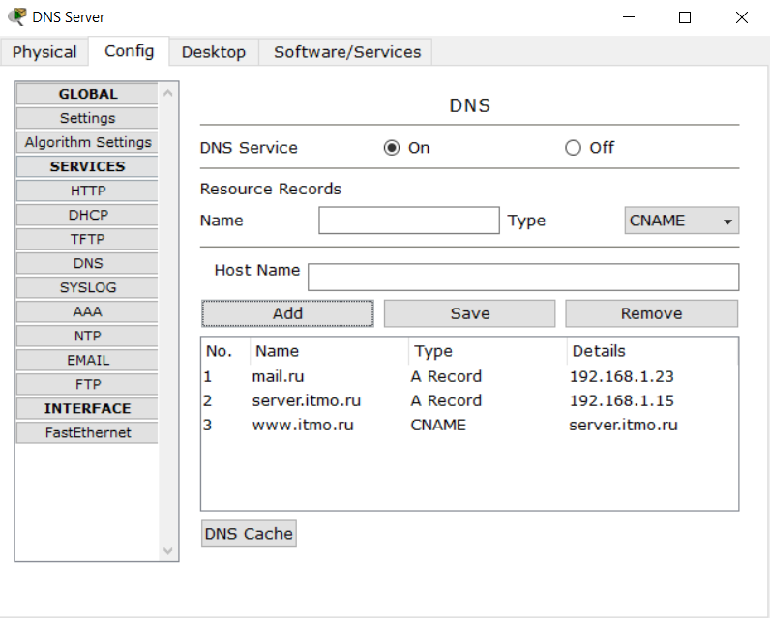

*Рисунок 19 – Конфигурация DNS-сервера*

Результат проверки службы DNS представлен на рисунке 20.

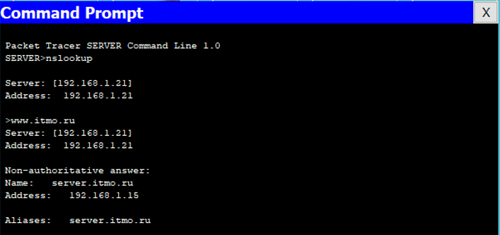

*Рисунок 20 – Проверка службы DNS*

Попробуем открыть www.itmo.ru в веб-браузере в режиме симуляции. Сформируется DNS пакет и отправится запрос к DNS серверу (представлено на рисунке 21).

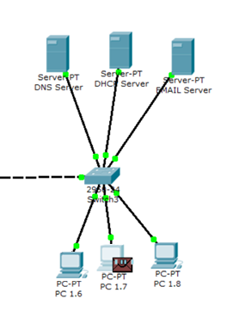

*Рисунок 21 – Вид рабочей области*

Содержимое пакета изображено на рисунке 22.

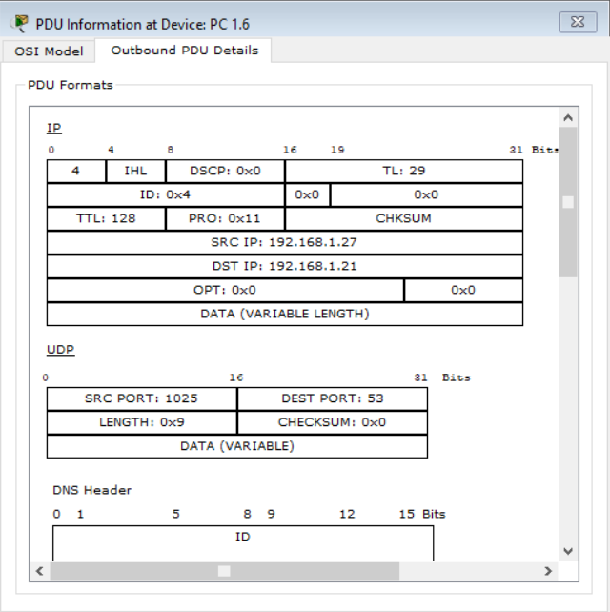

*Рисунок 22 – Формат пакета DNS*

DNS сервер находит доменное имя и отправляет ответ (представлено на рисунке 23).

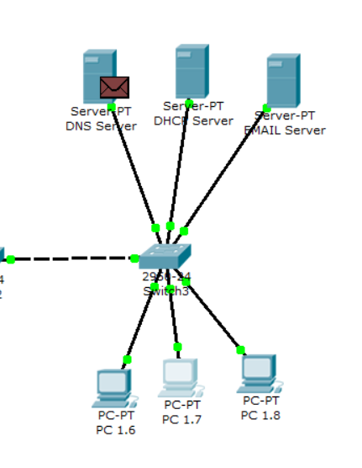

*Рисунок 23 – Вид рабочей области*

Содержимое пакета изображено на рисунке 24.

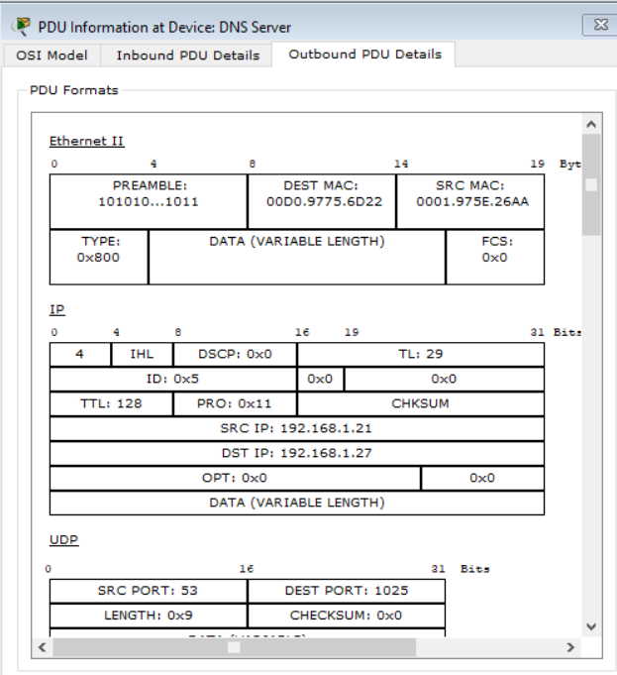

*Рисунок 24 – Формат пакета DNS*

Клиент получает ответ (представлено на рисунке 25).

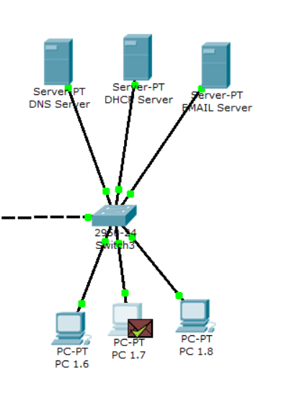

*Рисунок 25 – Вид рабочей области*

Далее формируется HTTP запрос к серверу (представлено на рисунке 25).

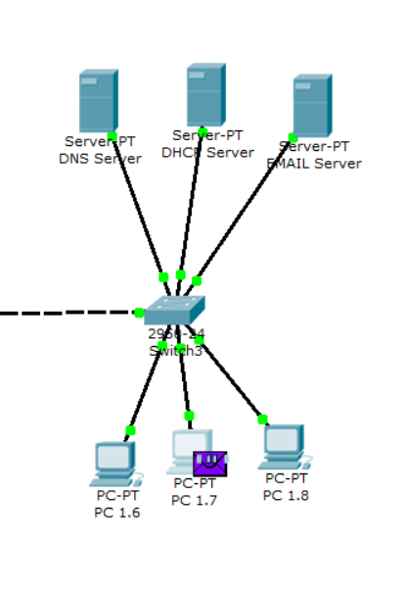

*Рисунок 25 – Вид рабочей области*

Содержимое пакета изображено на рисунке 26.

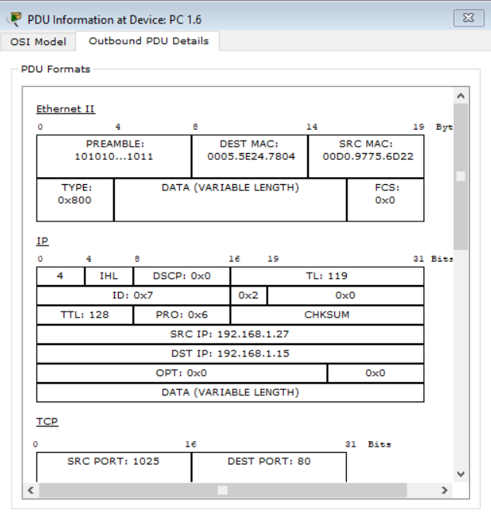

*Рисунок 26 – Формат пакета HTTP*

Далее запрос доходит до сервера, который отправляет ответ (представлено на   
рисунке 27).

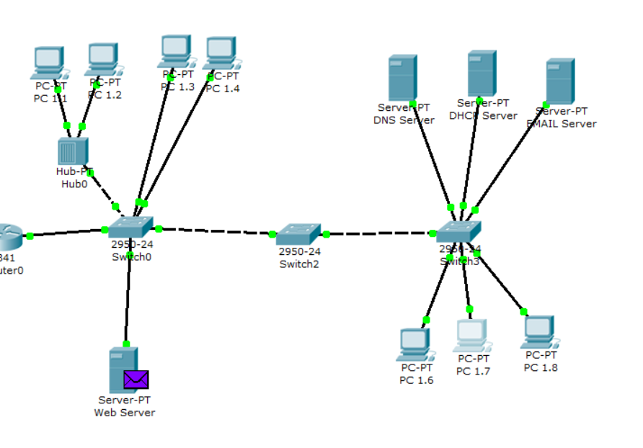

*Рисунок 27 – Вид рабочей области*

Содержимое пакета изображено на рисунке 28.

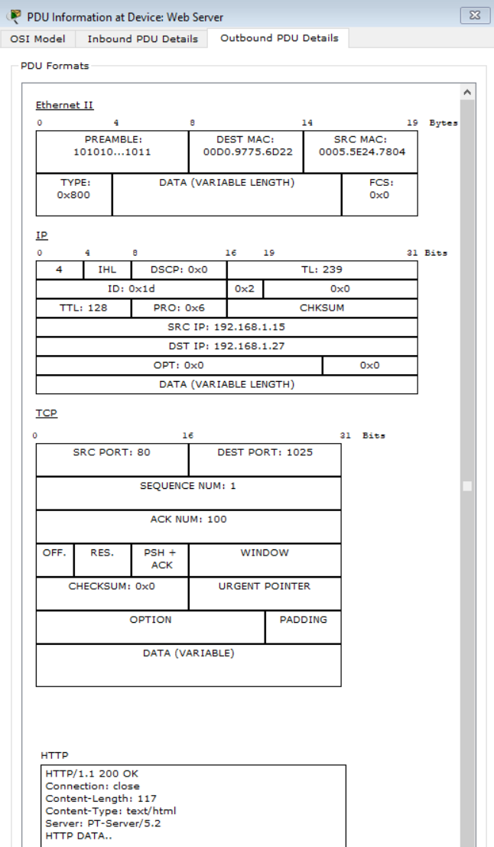

*Рисунок 28 – Формат пакета HTTP*

После чего клиент получает ответ (представлено на рисунке 29).

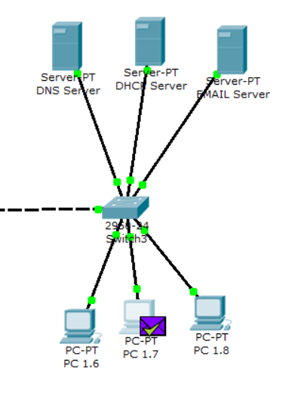

*Рисунок 29 – Вид рабочей области*

После чего страница отобразится в веб-браузере (представлено на рисунке 30).

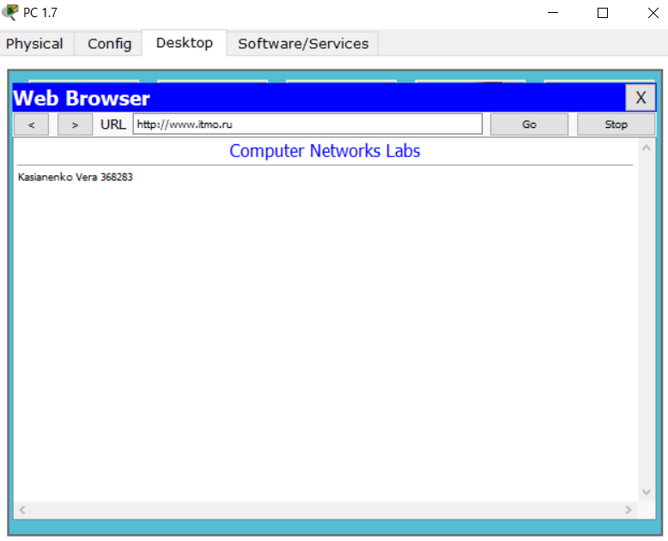

*Рисунок 30 – Проверка открытия веб-сайта*

Настроим почтовый сервер (представлено на рисунке 31).

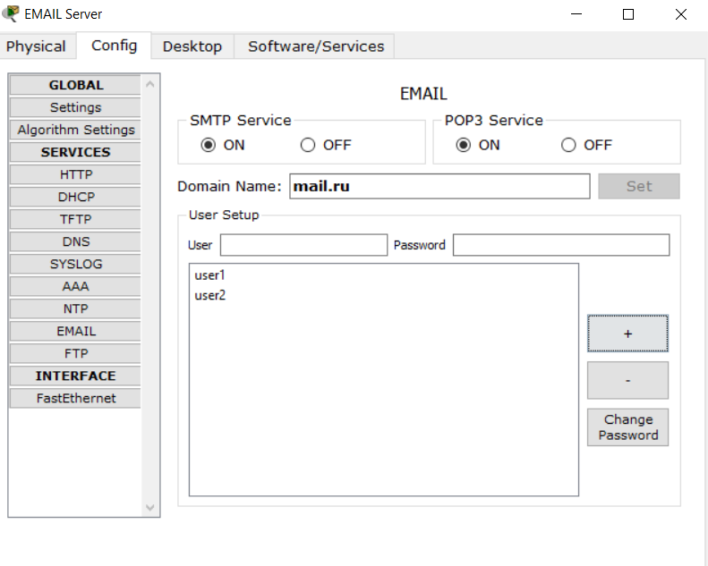

*Рисунок 31 – Настройка почтового сервера*

Убедимся, что сервер настроен верно и отправим тестовое письмо. Результат представлен на рисунке 32.

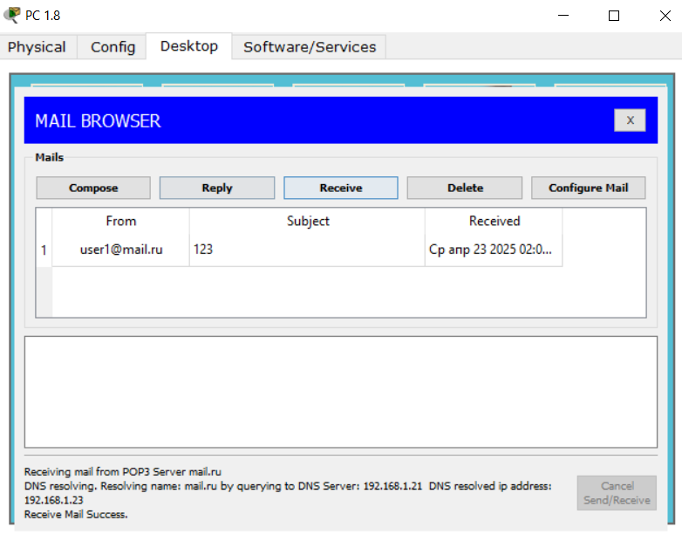

*Рисунок 32 – Проверка работы почтового сервера*

# ***ЗАКЛЮЧЕНИЕ***

В ходе лабораторной работы была спроектирована и настроена сеть с использованием таких сетевых служб, как DHCP, DNS, HTTP и почтовый сервер. Были заданы статические и динамические IP-адреса, настроена автоматическая адресация через DHCP, а также реализована работа с доменными именами посредством настройки DNS-сервера.

Были прослежены стадии обмена пакетами при запросе и получении IP-адреса, разрешении доменных имен и обращении к веб-сайту. Также выполнена настройка почтового сервера и проверка его функционирования.